Modelo del Dominio

Prof./Profa: Yosly Hernández Bieliukas

Sección: C1

Equipo #: 10

Luisangel Araujo

Cesar Dávila

Ángel Marcano

Haron Hernández

26 de mayo de 2025

**Diagrama de clases del dominio**

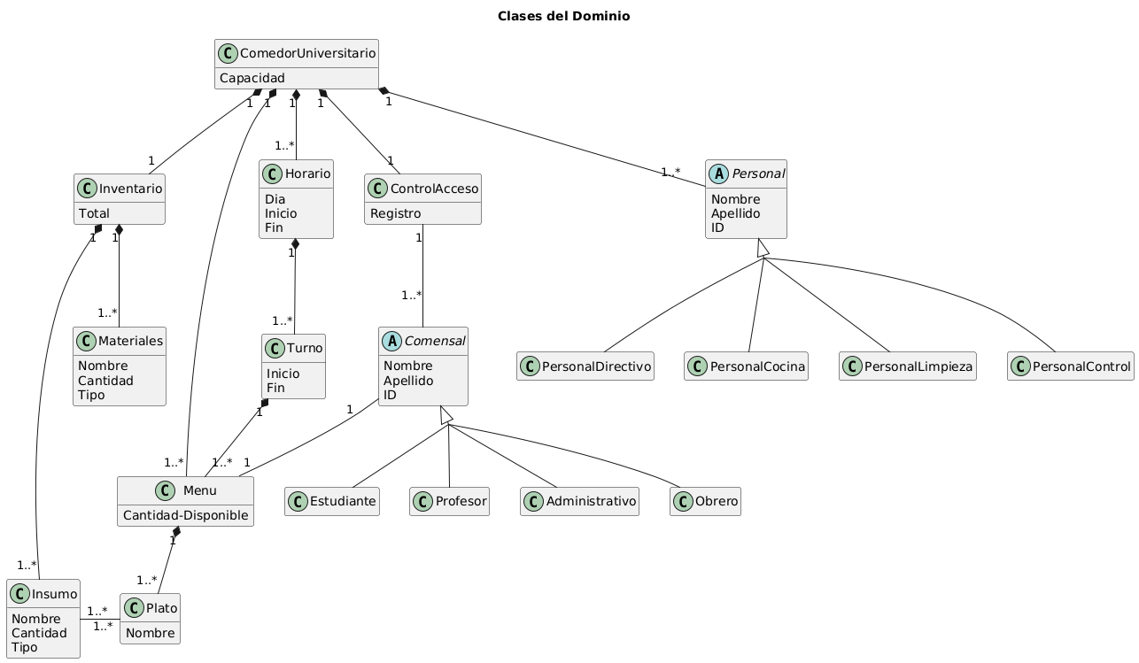

**Glosario de términos**

1. Comedor Universitario

Definición: Entidad que representa el comedor físico de la universidad, encargado de gestionar su operación diaria y adscrito a la secretaria de la universidad

2. Menú

Definición: Conjunto de platos disponibles para un día y turno específico.

3. Plato

Definición: Preparación culinaria individual ofrecida en el comedor por turno

4. Horario

Definición: Días y períodos en los que el comedor está operativo.

Ejemplo: "lunes a viernes, de 7:00 a 19:00".

5. Turno

Definición: Bloque de tiempo específico dentro de un día para el servicio de comidas.

Ejemplo: "Turno de almuerzo: 11:00 a 14:00".

6. Control de Acceso

Definición: Mecanismo por el cual se controla y gestiona el acceso al espacio físico del comedor (actualmente es un acola por orden de llegada con entrega de números)

7. Comensal

Definición: Persona autorizada para consumir alimentos en el comedor.

Subclases:

Estudiante: Comensal con matrícula universitaria activa

Profesor: Comensal adscrito a un departamento académico

Administrativo: Personal encargado de tareas administrativas

Obrero: Personal encargado de labores operativas (Ej.: "Técnico de mantenimiento").

8. Personal (clase abstracta)

Definición: Empleado de la universidad vinculado al comedor.

Subclases:

Director del Comedor: responsable máximo de la gestión y administración del comedor.

Personal de Cocina: Empleado encargado de la preparación de alimentos.

Personal de Limpieza: Empleado responsable de la higiene y mantenimiento de las instalaciones.

Personal de Control: Empleado encargado de supervisar el acceso y cumplimiento de normas.

9. Inventario

Definición: Registro de recursos disponibles en el comedor (insumos y materiales).

10. Insumo

Definición: Materia prima utilizada para la preparación de platos.

11. Materiales

Definición: Recursos no alimenticios necesarios para la operación del comedor.

**Diagrama de contexto**

